

**INTEGRANTES:**

* FARIAS, Lucas
* GRIPPI, Gastón
* MONTENEGRO, Sebastián
* GOMEZ, Diego

GESTION DIGITAL DE ACTAS DEL REGISTRO CIVIL

Proyecto Final 2017

# **Diseño**

### **Objetivos y alcances definitivos del nuevo sistema**

A partir de la información capturada y el análisis de los requerimientos que se llevó a cabo, se definieron los siguientes objetivos y alcances definitivos del sistema. Cabe aclarar que se incluyeron nuevos objetivos con respecto a los preliminares.

#### 1.1)  Objetivos

* Facilitar la obtención de un acta por parte del ciudadano mediante un sistema auto gestionable, sin necesidad de recurrir a un oficial público u oficina lejos de la comodidad de su domicilio.
* Obtener un acta de manera rápida y eficaz con la posibilidad de utilizarla en el momento en que lo desee dentro de los 6 meses de vigencia partir de la expedición de la misma.
* Lograr una gran reducción en gastos de papel e insumos varios (toner, pegamento, ganchos, sellos, etc.), consiguiendo una gran reducción del impacto ambiental.
* Reducir el fraude y estafa, en cuanto a la venta ilegal de códigos, a través del pago virtual y aumentar la transparencia en el control contable de lo recaudado.
* Controlar de forma confiable quienes pueden solicitar y retirar actas, verificando previamente su relación de parentesco en relación con el titular del acta.
* Informar errores de Digitalización de Acta, Datos Erróneos y falta de Enlace de Acta digital de los datos del propietario, detectados al momento de solicitar un acta por parte del ciudadano.

Los beneficiarios del sistema serán los ciudadanos con la obtención de actas en cuanto a tiempo y practicidad, las oficinas del registro civil y el mismo gobierno de Mendoza, mediante ahorros de insumos, transparencia contable, materiales utilizados en el anterior proceso de gestión de actas y una reducción de la carga laboral del empleado encargado en la gestión de las actas.

Se busca una generación de ganancias mediante un cobro de un porcentaje mínimo por acta emitida. Dicho porcentaje se calculará en el total del valor que conlleva el pago de los códigos provinciales obligatorios.

1.2)  Alcances definitivos del nuevo sistema

##### 

##### Módulo de solicitudes

* **Crear solicitud:** El usuario del tipo ciudadano podrá iniciar el pedido de un acta de un determinado tipo (nacimiento, defunción, matrimonio, unión convivencial) y parentesco (propia, abuelo/a, madre, padre, hermano/a, hijos).
* **Cancelar solicitud:** El usuario del tipo ciudadano tendrá la posibilidad de cancelar un pedido de solicitud de un acta previamente generada.
* **Ver historial de solicitudes:** El usuario del tipo ciudadano podrá hacer un seguimiento del estado en el que se encuentran todas las solicitudes de actas que haya realizado.
* **Informar Error al Archivo General**: El usuario del tipo ciudadano podrá reportar un error encontrado en el acta que este solicitando. Dentro de los tipos de errores disponibles por el sistema, se encontrarán:
* Realizar digitalización de acta
* Rectificar datos erróneos
* Enlazar acta digital

Adicionalmente se le pedirá al usuario que ingrese la mayor cantidad de datos posibles a modo de agilizar la resolución del pedido de error. Estos datos serán Tipo de error, dni, apellidoPropietarioActa, nombrePropietarioActa, nroActa, nroLibro, observaciones, oficinaInscripcion, tipoLibro.

##### 

##### Módulo de actas

* **Expedir acta:** El sistema enviará, al mail indicado por el usuario, el acta firmada. Esta acta quedará disponible en el sistema para que el usuario de tipo ciudadano pueda corroborar su vigencia mediante una consulta con el documento y el código asociado al acta en el portal www.gestiondigital.gob.ar.
* **Invalidar acta expedida:** El sistema, todos los días a última hora, verificará las vigencias de las actas con estado Expedida que están guardadas en la base de datos.  En caso de encontrar actas con dicho estado, validará si la diferencia entre la fecha registrada de firma digital de cada una de ellas y la fecha actual del sistema es mayor a 6 meses. Caso afirmativo se dará de baja el acta, cambiando el estado a Vencida.
* **Firmar acta:** El sistema verificará las actas que están con estado Para Firmar y, una vez verificado los pagos de los códigos provinciales de dicha acta, se firmará digitalmente y se cambiará su estado a Firmada.
* **Verificar vigencia acta:** El ciudadano podrá verificar la vigencia de las actas que estén asociadas a su cuenta, mediante una consulta al portal www.gestiondigital.gob.ar utilizando el documento y el código asociado a cada acta.

##### Módulo de pagos

##### 

* **Realizar pago:** El usuario del tipo ciudadano tendrá la posibilidad de solicitar la emisión de un cupón del pago para realizar el pago de los códigos provinciales mediante efectivo o con tarjeta.
* **Verificar pagos:** El sistema recibirá información de la entidad recaudadora y verificará las solicitudes pendientes de pago para cambiar su estado a pagada habiendo firmado digitalmente el acta en estado para firmar asociada a dicha solicitud.
* **Validar vigencia de cupón de pago:** El sistema, todos los días a última hora, verificará las vigencias de los cupones de pago, comparando la fecha en que las solicitudes cambiaron al estado pendientes de pago con la fecha actual. Si dicha diferencia es mayor a dos días (48 horas) se cambiará el estado de dichas solicitudes a confirmada, de forma tal que luego se les pueda volver a generar y asociar otro cupón de pago.

##### 

##### Módulo de alertas y notificaciones de eventos

* **Enviar alerta y/o notificaciones: Se enviarán alertas y notificaciones a los usuarios mediante correo electrónico y SMS. Estas notificaciones serán para:**
* Enviar un mail con un link para confirmar registro.
* Informar que se ha verificado el pago de cupón
* Comunicar un próximo vencimiento de un cupón de pago
* Enviar un mail con un link para reestablecer la contraseña.

##### Módulo de Reportes

Para usuario administrador:

* **Reportar actas firmadas:** Reporte que podrá realizar el usuario administrador de la cantidad de actas firmadas digitalmente en un periodo determinado.
* **Reportar solicitudes generadas:** Reporte que podrá realizar el usuario administrador de  la cantidad de solicitudes generadas en un periodo determinado.
* **Reportar ganancias.**  Reporte que podrá realizar el usuario administrador para informarse de los ingresos generados por el sistema en un periodo determinado.
* **Reportar cantidad de usuarios registrados.**  Reporte que podrá realizar el usuario administrador para informarse de la cantidad de usuarios registrados en un período de tiempo determinado.

##### Módulo de Seguridad

* **Registrar Usuario:** El ciudadano se registra en el sistema donde completa su DNI, sexo, datos de filiatorios parentales, usuario y contraseña.
* **Recuperar Cuenta:** se le permitirá al usuario recuperar tanto su usuario o contraseña, en caso de olvidarlos. Esto se realizará mediante un correo que se enviará al e-mail registrado por el usuario en sus datos de registro, u otro si así lo desea.
* **Loguear Usuario:**
  + **Restricción de funcionalidades por nivel de acceso**: cada tipo de usuario (administrador, superadmin y usuario ciudadano) tendrá acceso a distinto tipo de funcionalidades, acorde al rol que tenga asociado:
    - **Ciudadano:** se pedirán los datos mínimos para poder identificar fehacientemente su identidad y además se le realizarán una serie de preguntas de seguridad para comprobar su vínculo familiar teniendo en cuenta dos niveles de parentesco (desde nietos hasta abuelos), lo cual permitirá garantizar el interés legítimo en el proceso de solicitud de un acta.
    - **Administrador:** este usuario realizará los ABMs de departamentos, provincias, localidad, tipos de error de actas y podrá generar reportes.

* **Verificar vigencia de usuarios:** se realizará una búsqueda diaria sobre las personas que fallecen y se controlará contra los usuarios vigentes.

##### Módulo de Carga de Datos

Dentro de la carga inicial de los datos necesarios para utilizar las funcionalidades del sistema, realizará la carga inicial de los siguientes datos:

* **ABM Tipo de Error:** se cargarán todos los datos necesarios para tipificar los errores posibles encontrados a la hora de iniciar una solicitud:
  + Tipo de error → Datos Erróneos
  + Tipo de error → Enlazar Acta Digital
  + Tipo de error → Digitalizar Acta
* **ABM Tipo de Pago**: se cargarán todos los datos necesarios para tipificar las formas de pagos que ofrece el sistema:
  + Tipo de pago → Pago en efectivo
  + Tipo de pago → Pago con tarjeta
* **ABM Tipo de Reporte**:  se cargarán todos los datos necesarios para tipificar los distintos reportes a generar en el sistema
  + Tipo de reporte → Cantidad de actas firmadas
  + Tipo de reporte → Cantidad de usuarios registrados
  + Tipo de reporte → Cantidad de solicitudes generadas
  + Tipo de reporte → Ganancia por ventas

### **Salidas del sistema**

A continuación se presentara el diseño de Interfaz de usuario que presentará la aplicación desarrollada en la plataforma web. Un aspecto a tener en cuenta es que las siguientes interfaces presentan un diseño lo más aproximado posible al que presentará el sistema desarrollado, pero puede presentar sus diferencias en cuanto al aspecto gráfico, animaciones, contenido. Acompañado del diseño de cada interfaz, ira una descripción de cada tipo de datos de entrada que requerirá la interfaz, seguido del tipo de dato y una pequeña descripción de su finalidad.

###### Inicio de sesión

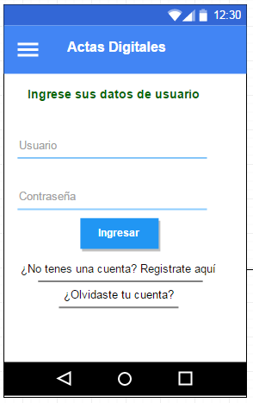

|  |  |  |
| --- | --- | --- |
| Campo | Tipo | Descripción |
| Usuario | Cadena (caracteres alfanuméricos y especiales) | Representa el ID de usuario con el que iniciará sesión el mismo. Puede estar formado por cualquier combinación de caracteres especiales y alfanuméricos de hasta 20 caracteres. |
| Contraseña | Cadena (caracteres alfanuméricos y especiales) | Representa la contraseña del usuario con el que iniciará sesión el mismo. Puede estar formado por cualquier combinación de caracteres especiales y alfanuméricos con una longitud mínima de 5 caracteres |
| Ingresar (BOTON) | Botón | Funcionalidad que permitirá ingresar al sistema una vez ingresado una combinación de usuario y contraseña correctos |
| ¿No tenés cuenta? (Link) | Enlace | Funcionalidad que redirige al usuario al panel de registro del usuario |
| ¿Olvidaste tu cuenta? (Link) | Enlace | Funcionalidad que redirige al usuario al panel de recuperación de contraseña. |

###### Registro de usuario

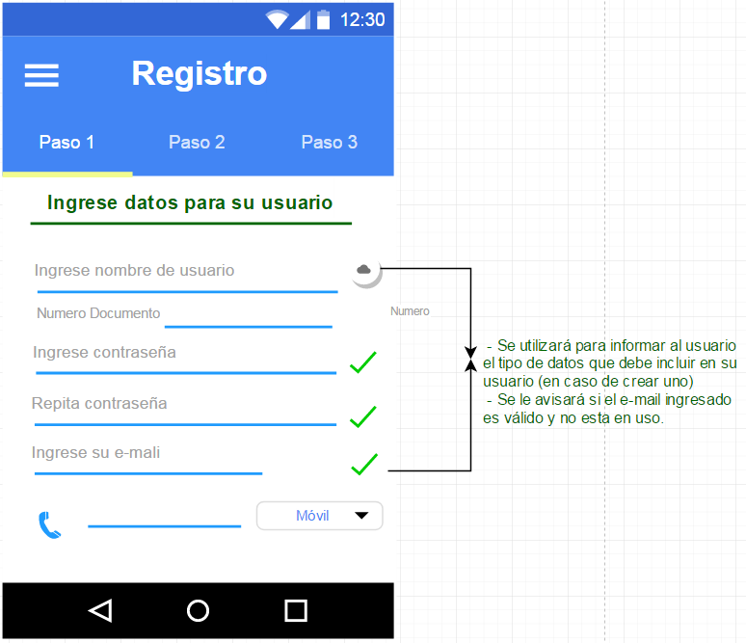

|  |  |  |
| --- | --- | --- |
| Campo | Tipo | Descripción |
| Nombre de usuario | Cadena (caracteres alfanuméricos y especiales) | Representa el ID de usuario con el que iniciará sesión el mismo. Puede estar formado por cualquier combinación de caracteres especiales y alfanuméricos de hasta 20 caracteres |
| Número documento | Numérico | Número de documento válido que debe corresponderse con el nombre y apellido que se le pedirá al usuario ingresar posteriormente |
| Contraseña | Cadena (Caracteres alfanuméricos y especiales) | Representa la contraseña de usuario con el que iniciará sesión el mismo. Puede estar formado por cualquier combinación de caracteres especiales y alfanuméricos con una longitud mínima de 5 caracteres |
| Repetir Contraseña | Cadena (Caracteres alfanuméricos y especiales) | Repetir la misma entrada del campo Contraseña a modo de validación |
| E-mail | Alfanumérico | Será el e-mail donde se enviarán las actas del usuario. Debe respetar el formato <cadena_alfanumérica>@<nombre_dominio_email> |
| Tipo teléfono | Selector | Desplegable para elegir entre tipo de teléfono:   * Teléfono Fijo * Teléfono Celular |
| Número teléfono | Numérico | Número que representa un formato válido acorde al tipo seleccionado. Ambas elecciones deberán respetar el formato de <(código de área)><número_teléfono> |
| Rol | Selector | Desplegable para elegir el tipo de rol que tendrá el usuario a registrar. **Esta es una opción habilitada únicamente para el usuario con rol SuperAdmin, permitiéndole registrar Administradores o Usuarios finales.** |
| Ícono de ayuda | Ícono | Ícono que será clickeable y desplegará un texto de ayuda en cuanto a los datos permitidos para el registro del usuario, aplicable a los campos de usuario, contraseña y e-mail. |
| Dirección | Cadena de caracteres especiales - Campos compuestos | Representa la dirección de la persona que se está registrando, la cual figura en el documento de la misma. Está compuesta por los siguientes campos:   * Domicilio * Localidad * Departamento * Provincia |

###### Registro de usuario (continuación)

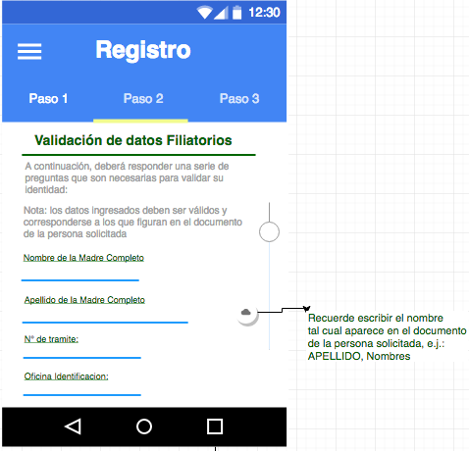

|  |  |  |
| --- | --- | --- |
| Campo | Tipo | Descripción |
| Nombre Completo | Cadena de caracteres alfabéticos | Nombre de la madre. Debe ser igual al que se presenta en el documento de identidad. 20 caracteres de longitud. |
| Apellido Completo | Cadena de caracteres alfabéticos | Apellido de la madre. Debe ser igual al que se presenta en el documento de identidad. 20 caracteres de longitud. |
| Nro. Trámite | Numérico | Número de trámite asociado a la emisión del Documento del solicitante. Es una cadena numérica de 11 dígitos. |
| Oficina Identificación | Numérico | Número que representa la oficina de identificación donde se realizó la emisión del documento del solicitante. Cadena numérica de 4 dígitos |

###### Registro de usuario (continuación)

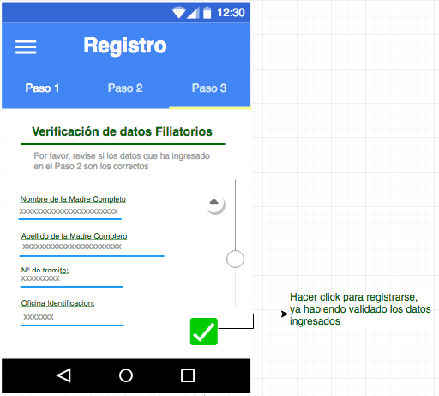

No presentaremos tabla con los datos asociados, su tipo y una descripción, ya que la interfaz presentada es igual a la anterior, solo que mostrará los datos ingresados por el usuario, a modo de verificación por el mismo de que los datos ingresados son correctos.

###### Recuperar contraseña

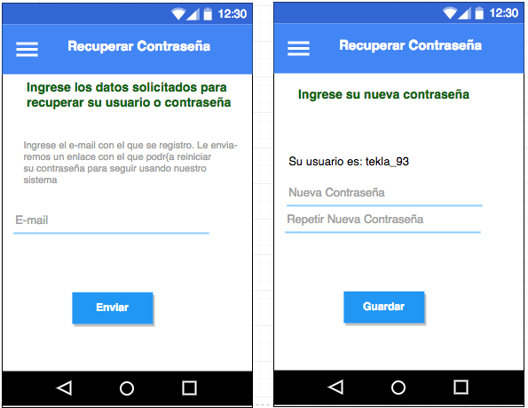

|  |  |  |
| --- | --- | --- |
| Campo | Tipo | Descripción |
| E-mail | Cadena(Caracteres alfanuméricos y especiales) | E-mail asociado al registro del usuario. Debe respetar el formato de <cadena_alfanumérica>@<nombre_dominio_email> y ser un e-mail válido asociado al usuario que quiere recuperar su contraseña |
| Contraseña | Cadena (Caracteres alfanuméricos y especiales) | Contraseña que ingresará el usuario, la cual será la nueva contraseña asociada a su cuenta. Debe tener una longitud de hasta 20 caracteres |
| Repetir Contraseña | Cadena (Caracteres alfanuméricos y especiales) | Repetición de la misma cadena ingresada en el campo Contraseña, la cual debe ser exactamente idéntica para validar la operación. |
| Usuario | Cadena (Caracteres alfanuméricos y especiales) | Nombre de usuario igual al que ha ingresado en el momento del registro de usuario. Longitud máxima de 20 caracteres. |
| Enviar | Botón | Funcionalidad del sistema que enviará un correo al e-mail ingresado, con la el objetivo de redirigir al usuario a ingresar una contraseña nueva para su usuario |
| Guardar | Botón | Funcionalidad del sistema que guardará la contraseña nueva ingresada, reemplazándola por la contraseña vieja guardada en la base de datos |

###### Panel principal

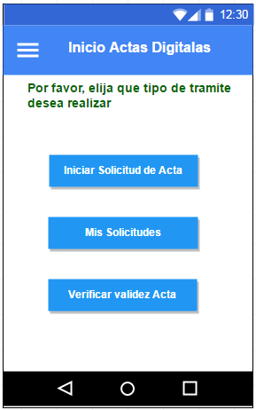

|  |  |  |
| --- | --- | --- |
| Campo | Tipo | Descripción |
| Iniciar Solicitud Acta | Botón | Funcionalidad del sistema que redirige al usuario al panel de inicio de solicitud de actas |
| Mis solicitudes | Botón | Funcionalidad del sistema que redirige al usuario al panel de historial de solicitudes asociadas al usuario |
| Verificar validez Acta | Botón | Funcionalidad del sistema que redirige al usuario al panel de verificación de validez de actas |

###### Crear Solicitud

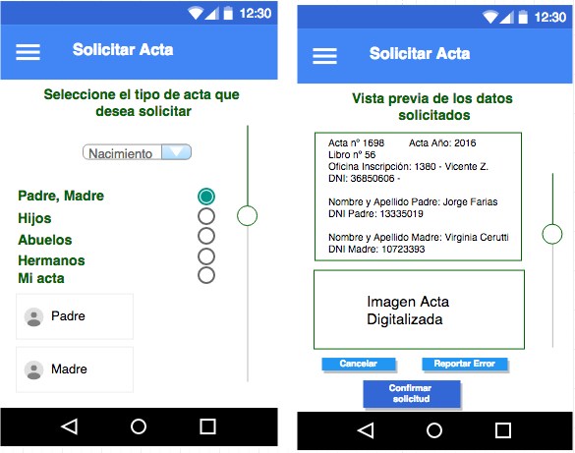

|  |  |  |
| --- | --- | --- |
| Campo | Tipo | Descripción |
| Spinner selector de tipo de acta | Selector | Desplegable con opciones para elegir el tipo de acta que se desea solicitar. Debe elegir una opción obligatoriamente |
| Listado de opción de solicitud elegida, según el parentesco, asociado a un selector | Ítem de lista con radio button | Listado de opciones para solicitar acta, a partir del spinner seleccionado, con un radio button para mostrar las posibilidades de esa selección. Una única opción es posible de selección |
| Opciones de solicitud asociada al tipo seleccionado del spinner y el parentesco elegido | Ítem de lista clickeable | Ítems que se desplegarán según el tipo de solicitud deseada (spinner) y el radio button clickeado en el listado de parentesco. Esta funcionalidad, luego de seleccionar un ítem de la lista, mostrará una vista preliminar de los datos de la selección y la visualización del acta (Si es que existe). |
| Datos Personales asociados al acta | Tabla de contenido – Cadena de caracteres | Se muestran toda la información referente al acta que se desea solicitad, a modo de pre visualización:   * Acta nro. * Acta año * Libro nro. * Ofi. Inscripción * DNI. * Nmb y Ap del padre * DNI del padre * Nmb y Ap de la madre * DNI de la madre |
| Acta digitalizada (Escaneada) | Imagen – formato multimedia con extensión .tiff | Imagen del acta digitalizada previamente, en la que se contrastan los datos mostrados en la sección superior de la pre visualización. Esto tiene como objetivo validar que los datos cargados en el sistema se corresponden correctamente con los que figuran en el acta digitalizada |
| Cancelar | Botón | Funcionalidad del sistema que cancela la operación, redirigiendo al usuario al panel de inicio de la aplicación |
| Reportar error | Botón | Funcionalidad del sistema que redirige al usuario hacia una interfaz que permite llenar un formulario para reportar un error informándolo al Archivo general del Registro Civil |
| Confirmar | Botón | Funcionalidad del sistema que guarda los datos seleccionados por el usuario, persistiendo la solicitud de acta. |

###### Reportar Error

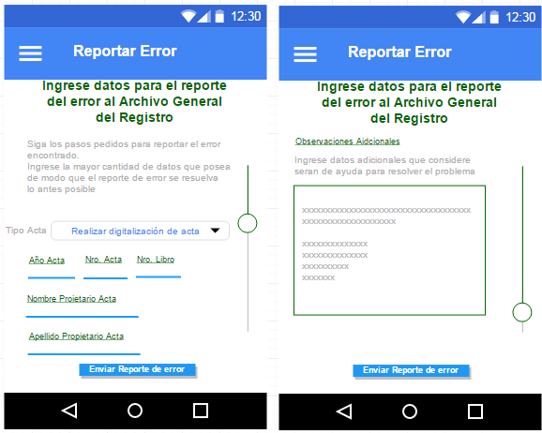

Cabe aclarar que los campos presentados en las pantallas anteriores, y los mismos en la descripción presentada a continuación, existen 3 casos posibles en los que se activarán (o no) los campos mencionados, posibilitando su emisión. Esta discriminación se establecerá de acuerdo al tipo de error seleccionado:

* Realizar digitalización de acta
* Rectificar datos erróneos
* Enlazar acta digital

|  |  |  |
| --- | --- | --- |
| Campo | Tipo | Descripción |
| Tipo Error | Selector | Desplegable para elegir entra las opciones de reporte de error que ofrece la conexión con el Archivo General |
| Año Acta | Numérico | Año del acta que figura en el acta impresa o digitalizada, de la cual se desea reportar un error. Debe respetar un formato de número de año (4 dígitos). |
| Nro. Acta | Numérico | Número del acta que figura en acta impresa o digitalizada, de la cual se desea reportar un error. Número de 4 dígitos |
| Nro. Libro | Numérico | Número del libro que figura en acta impresa o digitalizada, de la cual se desea reportar un error. Número de 5 dígitos. |
| Nombre Propietario Acta | Cadena alfabética | Número del propietario que figura en acta impresa o digitalizada, de la cual se desea reportar un error. Longitud máxima de 20 caracteres |
| Apellido Propietario Acta | Cadena alfabética | Apellido del propietario que figura en acta impresa o digitalizada, de la cual se desea reportar un error. Longitud máxima de 20 caracteres |
| Observaciones adicionales | Cadena (Caracteres alfabéticos, numéricos y especiales). Sin restricción | Cuadro opcional donde el usuario podrá agregar los comentarios que sirvan como información adicional para resolver el pedido de resolución del error. |
| Enviar reporte de error | Botón | Funcionalidad del sistema que envía la información ingresada en el formulario y la conecta con la interfaz del Archivo General para reportar el error efectivamente. |

###### Mis Solicitudes

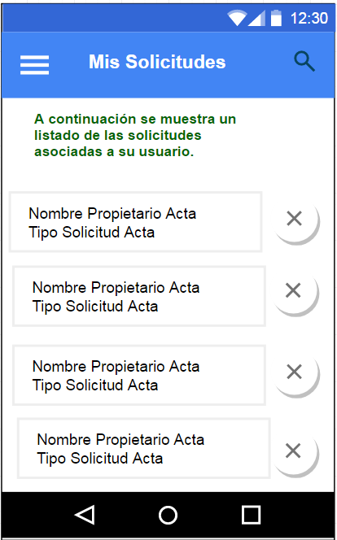

|  |  |  |
| --- | --- | --- |
| Campo | Tipo | Descripción |
| Buscador (Lupa) | Ícono | Filtro buscador que permitirá buscar entre todas las solicitudes asociadas al usuario, mediante:   * Nombre Propietario Acta * Tipo Solicitud Acta * Ambas combinadas |
| Lista de solicitudes asociadas al usuario | Tabla | Listado de todas las solicitudes que tiene el usuario asociadas, que se van a identificar mediante el nombre del propietario del acta asociada a la solicitud y el tipo de solicitud de acta. Ítem clickeable que redirige al usuario hacia una vista de la solicitud con todos los datos asociados a la misma. |
| Eliminar Solicitud | Botón | Funcionalidad del sistema que permite eliminar una solicitud del listado, de modo que el usuario no la siga visualizando. |

Mis Solicitudes (Visualización de solicitud)

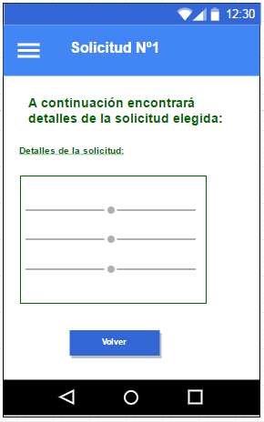

|  |  |  |
| --- | --- | --- |
| Campo | Tipo | Descripción |
| Detalles de la solicitud | Campo de Cadenas (caracteres alfanuméricos, especiales, etc. Sin restricción) | Campo sin restricciones que muestra todos los datos de la solicitud que seleccionó el usuario:   * Fecha de confirmación de la solicitud * Estado actual de la solicitud * Número de la solicitud * Nombre Propietario de la solicitud (Puede ser el mismo usuario que pide un acta para sí mismo, o de algún pariente) * Tipo de solicitud |
| Volver | Botón | Funcionalidad del sistema que permite al usuario volver al listado de las solicitudes asociadas a él. |

Verificar vigencia de las actas

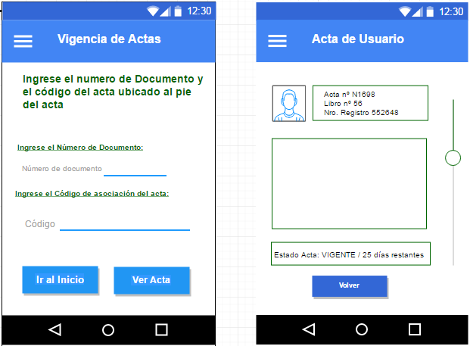

|  |  |  |
| --- | --- | --- |
| Campo | Tipo | Descripción |
| Número de documento | Numérico | Número de documento asociado al usuario. Debe ser igual al ingresado en el formulario de **Registro de usuario** |
| Código | Numérico | Código de asociación presente en el acta firmada digitalmente y enviada al usuario, que figura al pie de página de la misma. |
| Ver Acta | Botón | Funcionalidad del sistema que utiliza los datos ingresados por el usuario (Documento y Código) para buscar en el sistema el acta asociada y mostrarla en pantalla |
| Acta del usuario | Tabla multimedia | Visualización del acta de usuario con todos los datos asociados a la misma:   * Nombre Propietario * Apellido Propietario * Nro. Acta * Nro. Libro * Año Acta * Documento Propietario * Nro. Oficina registro * Estado del acta (Vigente - Días restantes) * Imagen del acta digitalizada. |
| Volver | Botón | Funcionalidad del sistema que redirige al usuario a la pantalla de inicio de la validez de actas, permitiéndole ingresar un código diferente o realizar otra operación. |
| Ir al Inicio | Botón | Funcionalidad del sistema que redirige al usuario a la pantalla de inicio de la aplicación. |

Seleccionar medios de pago

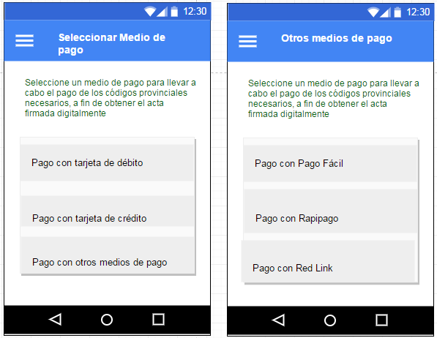

|  |  |  |
| --- | --- | --- |
| Campo | Tipo | Descripción |
| Listado de formas de pago iníciales | Lista | Lista que presenta un listado de las distintas formas de pago que ofrece el sistema. Cada Ítem es clickeable, redirigiendo al usuario al formulario de pago de cada forma de pago seleccionada |
| Otros medios de pago | Lista | Lista adicional que presenta las opciones de forma de pago mediante efectivo, y no mediante tarjetas (crédito y débito) |

Seleccionar medios de pago (Continuación)

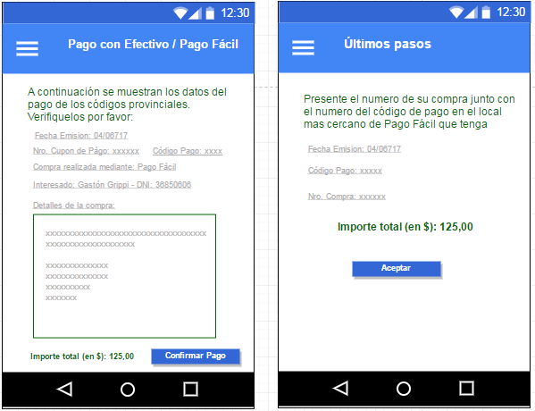

|  |  |  |
| --- | --- | --- |
| Campo | Tipo | Descripción |
| Formulario definido con los datos del usuario | Tabla multimedia (formato de formulario) | Formulario que se le mostrará al usuario (mediante elección de pago por efectivo) con los datos obtenidos a partir del perfil del usuario, datos generados automáticamente para el cupón de pago y datos de asociación con la solicitud de la cual se desprende este cupón de pago (Código de Pago):   * Fecha Emisión * NroCupon de pago * Código Pago * Medio de compra elegido * Interesado (Nombre y apellido asociado a la solicitud) * Detalles de la compra (Cuadro de cadenas sin restricción de tipo que mostrará un resumen de la compra, con código de barras, pequeña descripción. * Monto a pagar |
| Confirmar Pago | Botón | Funcionalidad del sistema que permite confirmar el medio de pago con los datos mostrados al usuario, redirigiéndolo a la pantalla de "Últimos pasos" |
| (Últimos pasos) Resumen compra | Tabla de contenido | Tabla con los datos más importantes que resumen la compra (a presentar en la sucursal de la entidad recaudadora para finalizar el pago):   * Nro. Compra * Fecha Emisión * Código Pago * Monto a pagar |
| Aceptar | Botón | Funcionalidad del sistema que redirige al usuario al panel principal de la aplicación |

Generación de reportes

El usuario podrá generar una serie de reportes, los cuales serán impresos en pantalla, teniendo también la posibilidad de imprimirlos en formato pdf. A continuación se detallan los campos con los que contará cada reporte, teniendo todos en común estos datos:

|  |  |  |
| --- | --- | --- |
| Campo | Tipo | Descripción |
| Tipo de reporte | Cadena | Encabezado de tipo cadena que indicará el nombre del reporte generado |
| Fecha desde | Fecha | Fecha ingresada por el usuario para fijar desde que día, mes y año se quiere realizar la búsqueda |
| Fecha hasta | Fecha | Fecha ingresada por el usuario para fijar hasta que día, mes y año se quiere realizar la búsqueda |

* **Reportar actas firmadas:** Reporte que podrá realizar el usuario administrador de la cantidad de actas firmadas digitalmente en un periodo determinado con el detalle de año del acta, libro del acta, número de acta y fecha de cuando se firmó digitalmente el acta.

|  |  |  |
| --- | --- | --- |
| Campo | Tipo | Descripción |
| Cantidad actas firmadas digitalmente | Numérico | Campo principal resultado de la búsqueda que indicará la cantidad de actas firmadas que se encontraron en el sistema (dentro del rango de fechas indicado). |
| Año acta | Numérico | Campo que indicara el año del acta. |
| Libro acta | Numérico | Campo que indicara el libro del acta. |
| Número acta | Numérico | Campo que indicara el número del acta. |
| Tipo acta | Cadena | Campo que indicara de qué tipo es el acta. |
| Cantidad total de actas | Numérico | Campo que indicara la cantidad total de actas que se encontraron en el sistema (dentro del rango de fechas indicado). |

* **Reportar solicitudes generadas:** Reporte que podrá realizar el usuario administrador de  la cantidad de solicitudes generadas en un periodo determinado.

|  |  |  |
| --- | --- | --- |
| Campo | Tipo | Descripción |
| Cantidad solicitudes generadas | Numérico | Campo principal resultado de la búsqueda que indicará la cantidad de solicitudes generadas (en estado confirmada) que se encontraron en el sistema (dentro del rango de fechas indicado). |
| Año acta | Numérico | Campo que indicara el año del acta. |
| Libro acta | Numérico | Campo que indicara el libro del acta. |
| Número acta | Numérico | Campo que indicara el número del acta. |
| Tipo acta | Cadena | Campo que indicara de qué tipo es el acta. |
| Cantidad total de solicitudes | Numérico | Campo que indicara la cantidad total de solicitudes que se encontraron en el sistema (dentro del rango de fechas indicado). |

* **Reportar ganancias.**  Reporte que podrá realizar el usuario administrador para informarse de la cantidad de solicitudes pagadas.

|  |  |  |
| --- | --- | --- |
| Campo | Tipo | Descripción |
| Cantidad de dinero | Numérico | Campo principal resultado de la búsqueda que indicará el monto de la venta por solicitud (dentro del rango de fechas indicado). |
| Año acta | Numérico | Campo que indicara el año del acta. |
| Libro acta | Numérico | Campo que indicara el libro del acta. |
| Número acta | Numérico | Campo que indicara el número del acta. |
| Tipo acta | Cadena | Campo que indicara de qué tipo es el acta. |
| Cantidad total de dinero | Numérico | Campo que indicara la cantidad total de ventas (dentro del rango de fechas indicado). |

* **Reportar cantidad de usuarios registrados.**

|  |  |  |
| --- | --- | --- |
| Campo | Tipo | Descripción |
| Cantidad de usuarios registrados | Numérico | Campo principal resultado de la búsqueda que indicará la cantidad de registros que se encontraron en el sistema (dentro del rango de fechas indicado). |
| Cantidad total de usuarios | Numérico | Campo que indicara la cantidad total de usuarios que se encontraron en el sistema. |